《Java技术》实验报告

实验一： 2020年5 月 20 日
学院 |  | 软件学院 |  |  | 专业班级 |  | 软件工程18-4班 | 姓名 | 刘铭源 |  |  |  | 成绩
课程  名称 |  | Java技术 |  |  |  | 实验项目  名 称 | 实验一 Java开发环境的安装与配置 |  |  |  |  | 指导  教师 |  | 薛峰
教师评语 |  |  |  | 教师签名：  年 月 日
一、实验目的
  - 掌握JDK的安装步骤（有条件的话可以在Linux系统下安装）。
  - 理解环境变量PATH, CLASSPATH的作用，以及它们的设置方法。
  - 熟悉记事本（或JCreator）编辑环境，编写简单的Application程序，并编译和解释执行。
  - 记录编译和执行Java程序当中的系统错误信息提示，并给出解决办法。
  - 复习、理解OOP的三大特征——封装、继承和多态。
  - 学会使用Java编写简单的类。理解类的属性和方法。
  - 掌握关键字private, protected, public的作用，掌握静态类，内部类的概念。
  - 掌握多态的概念。

二、实验原理
1. 下载最新版本的JDK，并安装。
2. 设置环境变量PATH, CLASSPATH, 使得Java程序能正确编译和执行。
3. 在记事本（或JCreator）环境下编写一个HelloWorld.java程序，在DOS提示符下编译并执行这个程序。
4. 编写一个类A，它位于包a中，保存到A.java中，再编写一个类B，它位于包b中，保存到B.java中。在类B中实例化类A的一个对象。分别编译类A和类B。
5. 分别编写两个类Point2D，Point3D来表示二维空间和三维空间的点，使之满足下列要求：
1) Point2D有两个整型成员变量x, y (分别为二维空间的X,Y方向坐标)，Point2D的构造方法要实现对其成员变量x, y的初始化。
2) Point2D有一个void型成员方法offset(int a, int b)，它可以实现Point2D的平移。
3) Point3D是Point2D的直接子类，它有有三个整型成员变量x,y,z (分别为三维空间的X,Y,Z方向坐标)，Point3D有两个构造方法：Point3D(int x, int y, int z)和Point3D(Point2D p, int z)，两者均可实现对Point3D的成员变量x, y, z的初始化。
4) Point3D有一个void型成员方法offset(int a, int b, int c)，该方法可以实现Point3D的平移。
5) 在Point3D中的主函数main()中实例化两个Point2D的对象p2d1，p2d2，打印出它们之间的距离，再实例化两个Point2D的对象p3d1，p3d2，打印出他们之间的距离。

三、使用硬件、软件环境
Windows10，内存8g，硬盘1TB，JDK1.8，eclipse
四、实验过程、步骤及原始记录(算法、原程序、测试结果，分析等)
1.下载最新版本的JDK，并安装
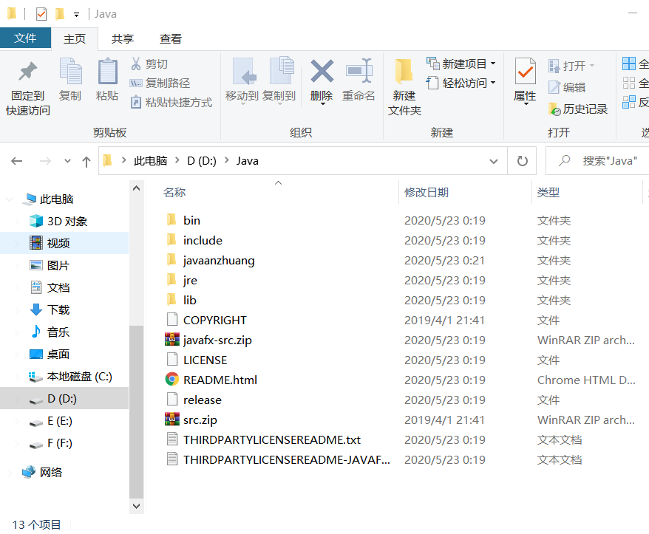
2.设置环境变量PATH，CLASSPATH，使用Java程序进行正常编译和执行
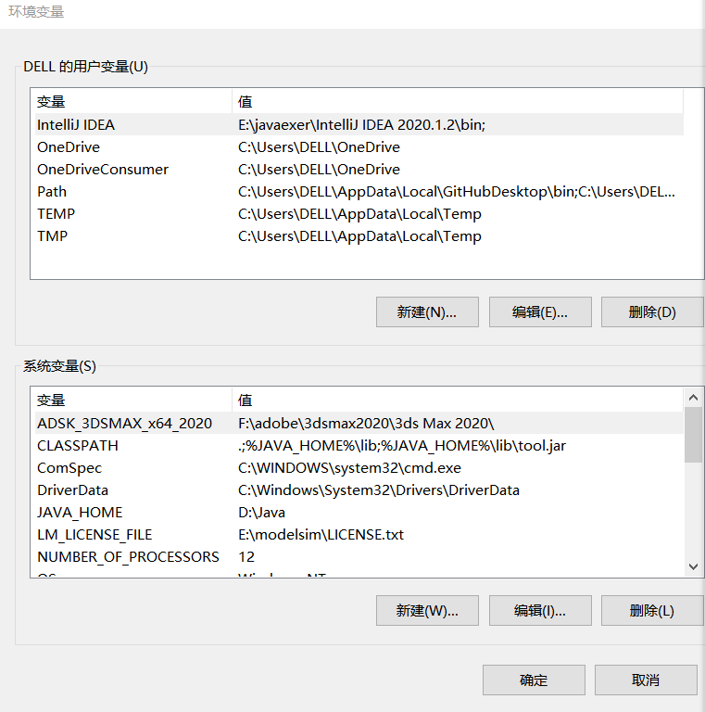
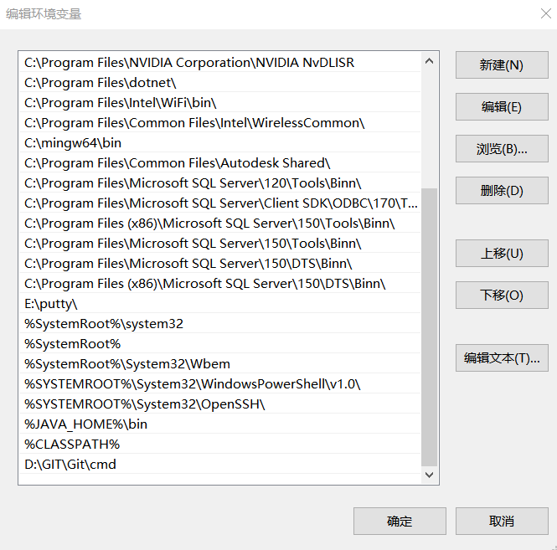
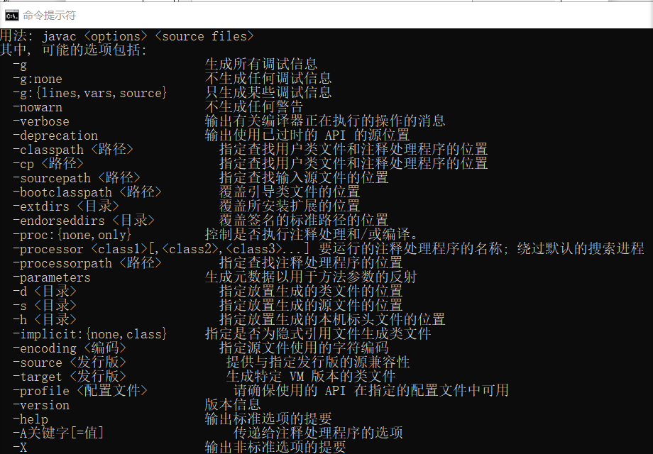
- 在记事本环境下编写一个HelloWord.java程序，在DOS提示下编译并执行这个程序
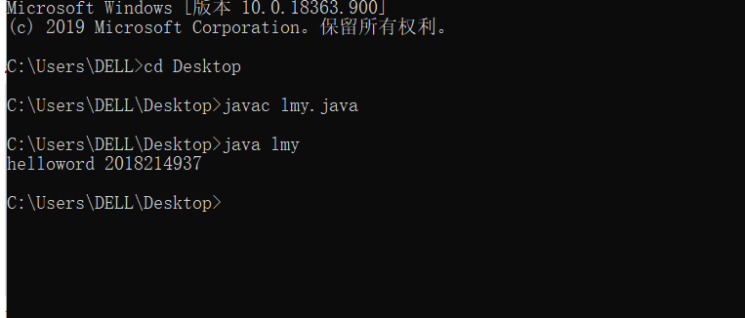
- 编写一个类A，它位于包a中，保存到A.java中，再编写一个类B，它位于包b中，保存到B.java中。在类B中实例化类A的一个对象。分别编译类A和类B。
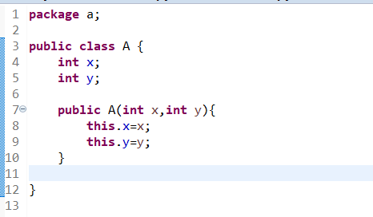
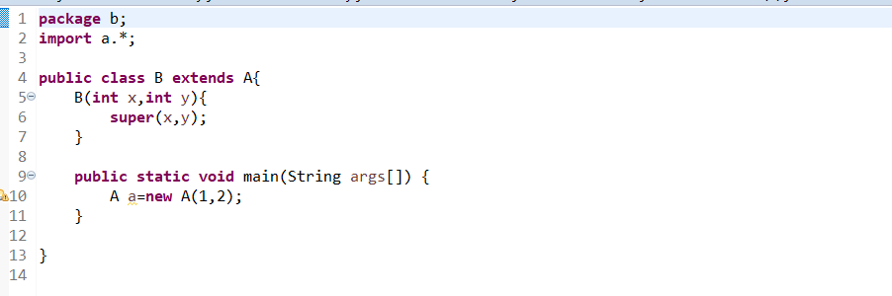
5. 分别编写两个类Point2D，Point3D来表示二维空间和三维空间的点，使之满足下列要求：
1) Point2D有两个整型成员变量x, y (分别为二维空间的X,Y方向坐标)，Point2D的构造方法要实现对其成员变量x, y的初始化。
2) Point2D有一个void型成员方法offset(int a, int b)，它可以实现Point2D的平移。
3) Point3D是Point2D的直接子类，它有有三个整型成员变量x,y,z (分别为三维空间的X,Y,Z方向坐标)，Point3D有两个构造方法：Point3D(int x, int y, int z)和Point3D(Point2D p, int z)，两者均可实现对Point3D的成员变量x, y, z的初始化。
4) Point3D有一个void型成员方法offset(int a, int b, int c)，该方法可以实现Point3D的平移。
5) 在Point3D中的主函数main()中实例化两个Point2D的对象p2d1，p2d2，打印出它们之间的距离，再实例化两个Point2D的对象p3d1，p3d2，打印出他们之间的距离
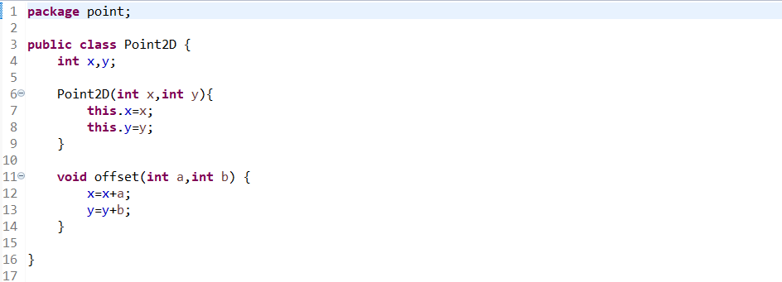
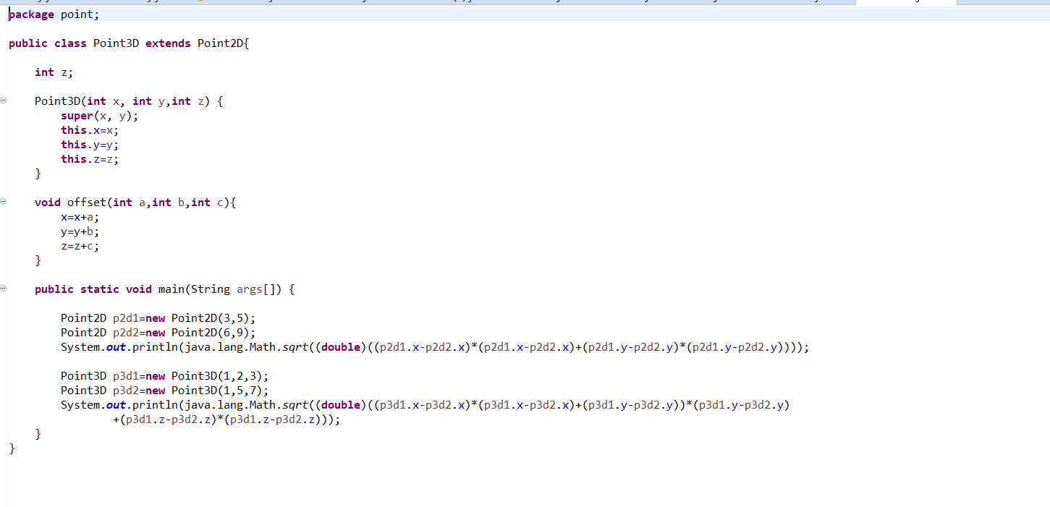
运行结果：
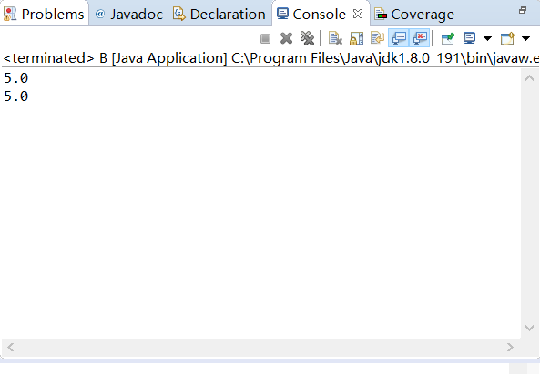
五、实验结论、分析、思考题与心得体会
本次实验的收获体会、认识、体会：
- 此次实验学会编写第一个Java程序，在使用文档情况下进行编写，还学会了在eclipse中编写Java代码，认识了程序的运行方法
- 学会相关Java的基本语法，进行编写程序，在编写Java代码时候总是把System打成system导致编译报错，不熟悉Java的基本语法。
- 了解的Java的虚拟机，有了jvm可以到多个平台上进行运行代码
- 学会自己配置Java的path和classpath
思考题：
什么是JVM，它的作用是什么？
JVM是java虚拟机，Java虚拟机是一个抽象的计算机，和实际的计算机一样，它具有一个指令集并使用不同的存储区域。
它负责执行指令，还要管理数据、内存和寄存器。Java解释器负责将字节代码翻译成特定机器的机器代码。
如何理解PATH和CLASSPATH,，如何设置它们
path是windows使用的系统环境变量，其作用是记录一些可运行的软件（例如java.exe, javac.exe）所在的位置，使得当我们可以方便快捷的打开这些软件。
classpath与path功能差不多，path指定的是windows上可运行的软件（一半xx.exe）的位置, classpath值java专用的，它指定的就是java中运行的文件(xx.class)的位置

